州表現計畫（SPP）

概況介紹

指標C11: 州系統改進計畫

俄勒岡州表現計畫
根據2004年《殘疾人教育法》(IDEA)，俄勒岡州教育部(ODE)必須向特殊教育方案辦公室(OSEP)提交一份為期六年的州表現計畫(SPP)。OSEP制定了主要的業績衡量標準，稱為指標，以衡量各項遵守情況和結果。OSEP為合規指標設定目標，ODE為結果指標設定目標。SPP必須包括每個結果指標的相應目標。ODE每年在年度執行情況報告(APR)中報告在實現這些指標方面取得的進展。ODE必須每六年審查一次成果目標，並讓主要合作夥伴參與制定新的目標。請參閱ODE州特殊教育績效計畫和年度報告網頁，獲取更多資訊。

指標會衡量什麼，為什麼重要？
《州系統改進計畫》是一項關於國家如何改善殘疾兒童成果的多年計畫，是特殊教育方案辦公室成果驅動問責框架的一部分，也隸屬《州表現計畫》的指標11。鑒於俄勒岡州獨特的五歲以下嬰兒無縫服務系統，這一指標衡量了在IDEA下為嬰兒、幼兒和學齡前兒童提供服務的改善情況。
州確定的可衡量成果(SiMR)是增加在社會情感發展和學習方法方面取得進展的幼兒人數和百分比，也稱為州表現計畫的兒童成果。
正向的兒童結果包括社會情感技能、自我調節和社會溝通技能的提高。這些都是重要的早期學習技能，影響孩子的溝通能力、學習新概念、建立關係、調節情緒、解決問題、參與日常活動、處理挫折和管理身體對環境的反應。支持這些技能的發展也可以緩解殘疾學生一生中被排斥和孤立的風險。

這一指標是如何衡量的？
通過檢查指標C3和B7（兒童成果）A和B的概要領域1的進展情況來衡量改善情況。指標C3衡量參與個性化家庭服務計畫(IFSP)的家庭，嬰兒和幼兒中表現出下列改善的百分比：
- A. 獲得積極的社會-情感技能（包括社會關係）；
- B. 獲得和使用知識和技能（包括早期語言/交流）；和
- C. 使用適當的行為來滿足需要。(《美國法典》第20卷，第1416(a)(3)(a)和1442）
指標B7通過衡量3至5歲學齡前兒童的IEP狀況出現以下改善的百分比，闡述了在限制最少的環境(LRE)中提供免費、適當的公共教育(FAPE)的相關情況：
- A. 獲得積極的社會-情感技能（包括社會關係）；
- B. 獲得和使用知識和技能（包括早期語言/交流和早期認字能力）；和
- C. 使用適當的行為來滿足需要。
摘要陳述1記錄了嬰兒、幼兒和學齡前兒童在退出EI或ECSE方案時，在積極的社會情感技能領域以及在知識和技能的獲得和使用方面大幅提高的比例。
該指標顯示，在我們的EI/ECSE項目中，嬰兒、幼兒和學齡前兒童的發展和教育結果。 這些結果與學生成功法案的資助有關，因為每個縣的EI/ECSE專案將使用這些資料來決定改善方向的優先順序。

歷史目標是什麼，俄勒岡州隨著時間的推移表現如何？

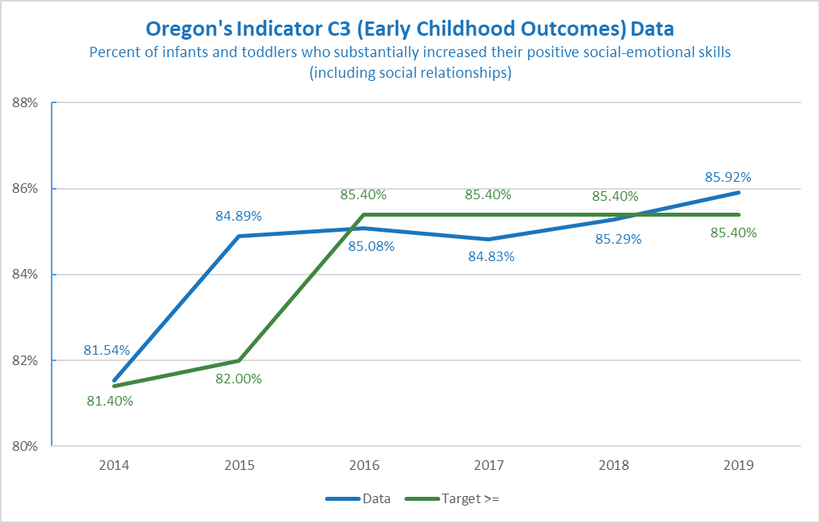

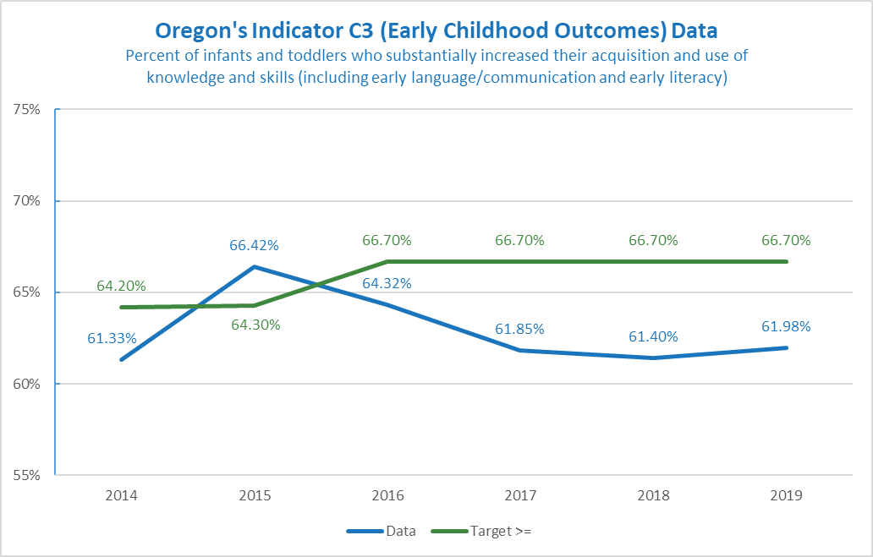

C部分（指標C3):
FFY | 2015 | 2014 | 2015 | 2016 | 2017 | 2018 | 2019
A1 目標≤ | 基線 | 81.40% | 82.00% | 85.40% | 85.40% | 85.40% | 85.40%
日期 | 84.89% | 81.54% | 84.89% | 85.08% | 84.83% | 85.29% | 85.92%
B1 目標≤ | 基線 | 64.20% | 64.30% | 66.70% | 66.70% | 66.70% | 66.70%
日期 | 66.42% | 61.33% | 66.42% | 64.32% | 61.85% | 61.40% | 61.98%

指標B7: A1 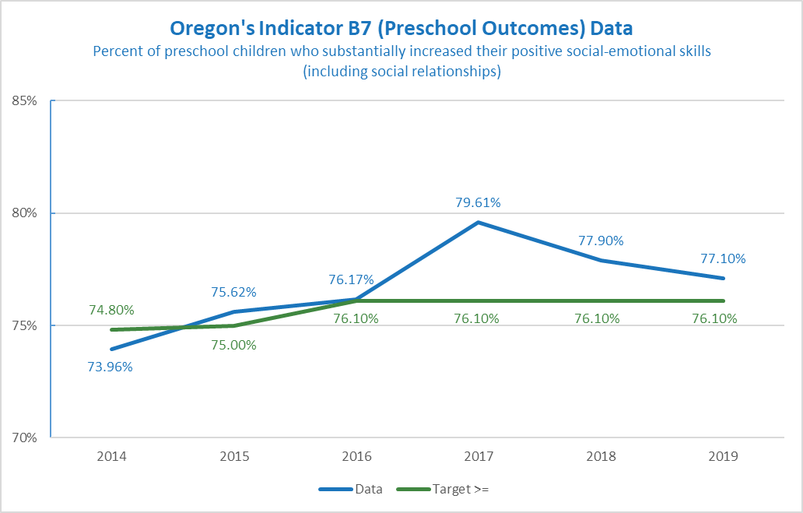

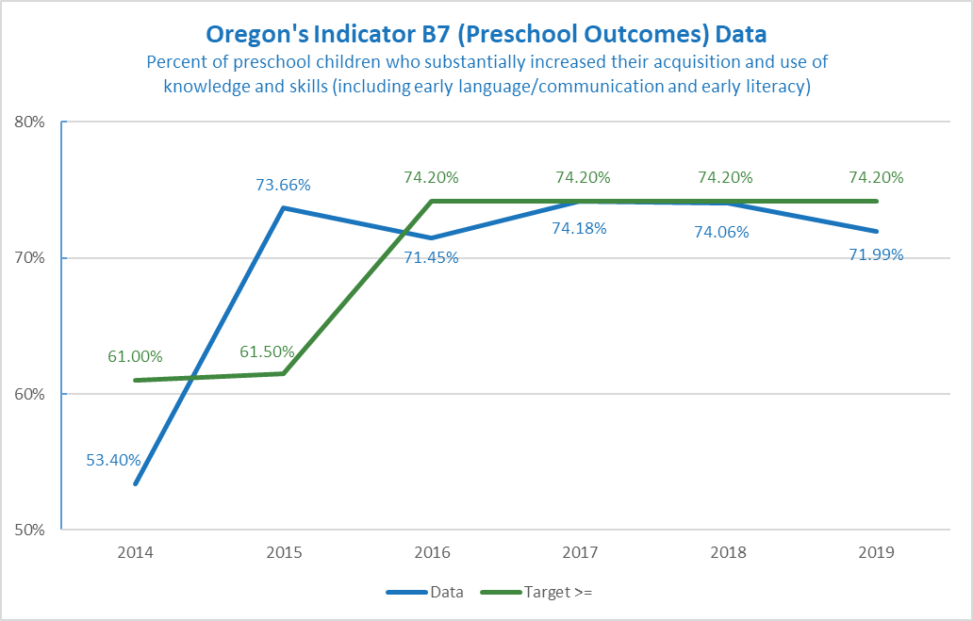
B部分 619 (指標 B7):
FFY | 2015 | 2014 | 2015 | 2016 | 2017 | 2018 | 2019
A1 目標≤ | 基線 | 74.80% | 75.00% | 76.10% | 76.10% | 76.10% | 76.10%
日期 | 75.62% | 73.96% | 75.62% | 76.17% | 79.61% | 77.90% | 77.10%
B1 目標≤ | 基線 | 61.00% | 61.50% | 74.20% | 74.20% | 74.20% | 74.20%
日期 | 73.66% | 53.40% | 73.66% | 71.45% | 74.18% | 74.06% | 71.99%

是否需要為該指標設置或重置基本線？如果是，新的基線是多少？
不，基線不需要設置或重置。

新的目標是什麼？
在我們收到合作夥伴的來信之前，ODE不會設定新的目標。有幾種方法可以設定新的目標。可以根據最終資料設定百分比增長，或者檢查一段時間的趨勢，並根據趨勢做出預測。關於設置目標的一些有用資訊：
- 目標旨在支援改善兒童和家庭的成果和結果。這些目標應該觸手可及，但仍顯示出增長趨勢。
- 改變需要時間。在創建目標時，可以牢記這一觀念。例如，目標可能連續幾年保持不變，然後在最終目標年(FFY2025)略有改善。或者每年略有增加。
- 指標設定的目標是達到或高於基線目標。
示例A
FFY | 2020 | 2021 | 2022 | 2023 | 2024 | 2025
指標C3
A1 目標≥ | 85.40% | 85.50% | 85.50% | 85.60% | 85.60% | 85.70%
B1 目標≥ | 66.70% | 66.80% | 66.80% | 66.90% | 66.90% | 67.00%
指標B7
A1 目標≥ | 76.10% | 76.20% | 76.20% | 76.30% | 76.30% | 76.40%
B1 目標≥ | 74.20% | 74.30% | 74.30% | 74.40% | 74.40% | 74.50%
例A顯示了逐漸增加的趨勢。
例B
FFY | 2020 | 2021 | 2022 | 2023 | 2024 | 2025
指標C3
A1 目標≥ | 85.40% | 85.60% | 85.80% | 86.00% | 86.20% | 86.40%
B1 目標≥ | 66.70% | 67.90% | 68.10% | 68.30% | 68.50% | 68.70%
指標B7
A1 目標≥ | 76.10% | 76.30% | 76.50% | 76.70% | 76.90% | 77.10%
B1 目標≥ | 74.20% | 74.40% | 74.60% | 74.80% | 75.00% | 75.20%
例B顯示增長更加迅速的情況。
如果您需要更多關於該指標的資訊以便提供回饋，請聯繫 Meredith Villines, 教育專家, 郵箱：meredith.villines@ode.state.or.us。

